MES Pro
AI 기반 제조실행시스템 포트폴리오 문서
수평체계화 생산시스템 | 사진 삽입 완료본
문서 목적
이 문서는 MES Pro 프로젝트를 채용 포트폴리오 형식으로 설명하기 위한 자료입니다. 수주·생산·재고 화면 사진을 문서 폭에 맞게 삽입했고, 첨부된 productionLogic.js 코드를 기준으로 생산/재고 계산 로직을 정리했습니다.

핵심 요약
- 소규모 라벨 제조 현장에서 수주, 재고, 생산 정보가 분리되어 발생하는 비효율을 해결하기 위해 만든 제조 운영 대시보드입니다.
- AI는 최종 결정을 대신하는 도구가 아니라, 납기 역산, 작업량 계산, 재고 부족 여부 판단 등 생산 담당자의 의사결정에 필요한 계산 결과를 제공합니다.
- 작업 등록 시 원자재 사용량을 자동 계산하여 재고에 반영하고, AI 갱신 시 가동 가능한 설비에만 작업량을 배분합니다.
- 실제 회사 데이터를 가져올 수 없는 한계를 현장 경험 기반 수치와 설정 파일 기반 계산 구조로 보완했습니다.

1. 프로젝트 개요
MES Pro는 라벨 제조 현장의 수주, 재고, 생산 정보를 하나의 화면에서 관리하고, AI가 납기 역산과 작업량 계산을 보조하는 제조 운영 대시보드입니다.
이 프로젝트의 목적은 단순히 MES 화면을 만드는 것이 아니라, 담당자별로 흩어져 있던 정보를 하나로 연결해 생산 판단 속도를 높이는 것입니다.
1.1 왜 만들었는가
- 소규모 제조 현장에서도 생산, 재고, 수주 담당자가 서로의 상황을 즉시 알기 어려웠습니다.
- 엑셀과 메모 중심의 수기 관리에서는 납기, 작업 일정, 재고 차감이 사람의 기억과 계산에 의존했습니다.
- 기계 상태와 작업 우선순위가 실시간으로 바뀌기 때문에 즉흥적인 설비 배분과 납기 지연 가능성이 반복되었습니다.
1.2 시스템 흐름
수주 등록 | AI 계산 | 설비 배분 | 작업 등록 | 재고 반영
수주 데이터가 생산 관리 화면의 계산 기준이 되고, AI 갱신을 통해 작업량과 설비별 배분이 계산됩니다. 이후 재고 관리 화면에서 1차 공정 작업을 등록하면 원자재 사용량이 자동 차감됩니다.
[그림 1] 수주 관리 화면
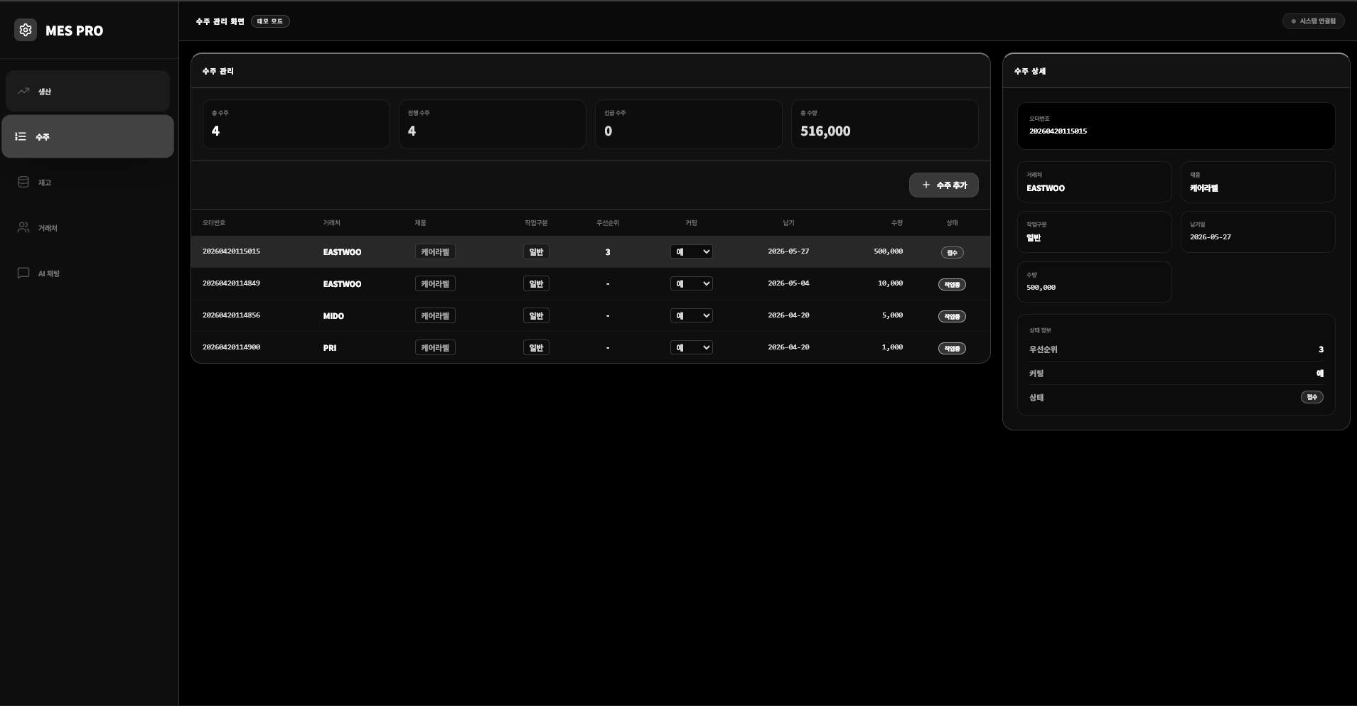
거래처, 제품 유형, 납기, 수량, 작업구분, 컷팅 여부, 상태를 등록/관리하는 화면입니다. 생산 관리 화면의 AI 계산은 이 수주 데이터를 기준으로 이루어집니다.
2. 제조 공정 구조
이 시스템이 다루는 공정은 단순한 직렬 구조가 아니라, 1차 공정이 두 갈래로 나뉘고 2차 공정은 일부 주문에만 적용되는 분기형 구조입니다.
구분 | 공정 | 결과물/특징
원자재 | 칩, 원단, 스티커지 | 작업 등록 시 사용량이 계산되어 자동 차감
1차 공정 | 컨버팅 | 케어라벨 생산
1차 공정 | 스티커 컨버팅 | 스티커라벨 생산
2차 공정 | 컷팅 | 케어라벨 주문 중 컷팅이 필요한 경우에만 적용
핵심 변수: 컷팅 여부
같은 케어라벨 주문이라도 컷팅이 필요한 주문과 필요 없는 주문이 나뉩니다. 이 선택 공정 때문에 납기 계산과 설비 배분은 단순 직렬 공정보다 복잡해집니다.

3. 생산 관리 화면
생산 관리 화면은 수주 목록을 기준으로 오늘 처리해야 할 작업량과 전체 예상 작업 시간을 계산하는 화면입니다.
[그림 2] 생산 관리 전체 화면
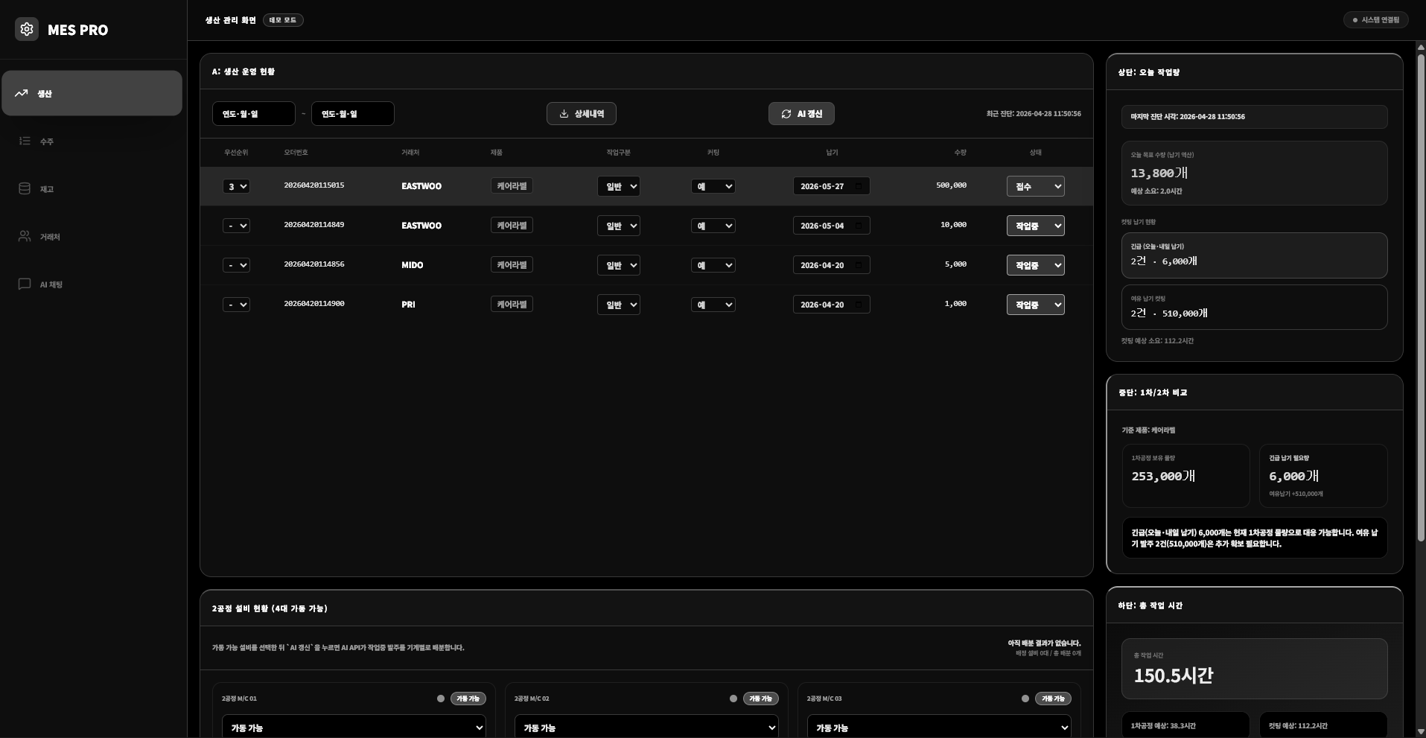
수주 운영 현황, AI 갱신 버튼, 오늘 작업량, 1차/2차 비교, 총 작업 시간, 2공정 설비 현황이 함께 보이도록 삽입합니다.
3.1 사람이 하는 일과 AI가 하는 일
사람이 판단하는 영역 | AI/시스템이 계산하는 영역
수주 우선순위 설정 | 오늘 처리해야 할 작업량 계산
작업 상태 변경 | 긴급 납기와 여유 납기 분류
설비 상태 확인 | 1차공정 보유량과 긴급 필요량 비교
최종 설비 배분 판단 | 1차공정 + 컷팅 전체 예상 시간 계산

[그림 3] AI 갱신 후 설비별 작업량 자동 분배
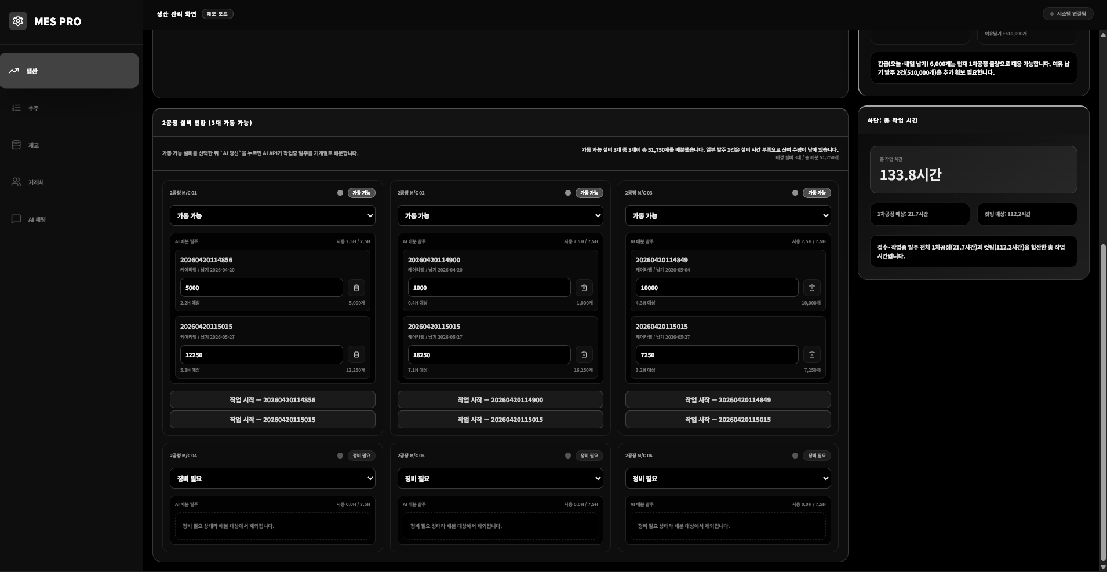
AI 갱신 버튼을 누른 뒤 가동 가능 설비에만 작업량이 자동 배분된 화면입니다. 정비 필요 설비는 배분 대상에서 제외됩니다.
이 설계에서 AI는 최종 의사결정자가 아닙니다. AI는 납기와 작업량 계산 결과를 제공하고, 현장 담당자는 기계 상태와 실제 작업 상황을 반영해 최종 판단합니다.
4. 재고 관리 화면
재고 관리 화면은 1차 공정 작업 등록, 작업 이력, AI 재고 조언, 원자재 재고, 창고 설비 상태를 한 화면에서 관리하는 화면입니다.
[그림 4] 재고 관리 전체 화면
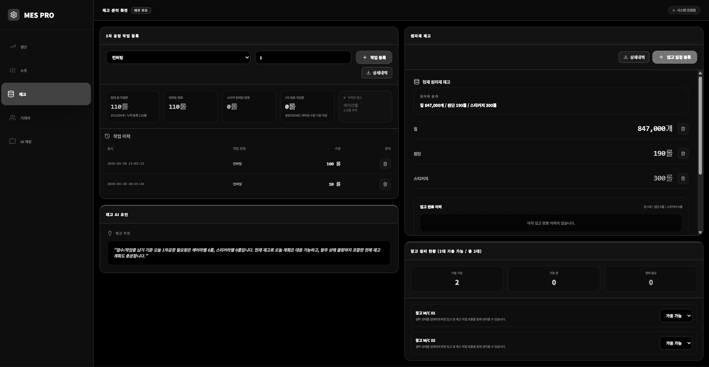
작업 등록, 작업 이력, 원자재 재고, 재고 AI 조언, 창고 설비 현황이 함께 보이도록 삽입합니다.
4.1 원자재 자동 차감
1차 공정 작업을 등록하면 작업 유형과 롤 수량을 기준으로 원자재 사용량을 계산하고 재고에 반영합니다.
작업 유형 | 등록 수량 | 원자재 차감 규칙 | 결과
컨버팅 | 50롤 | 원단 50롤 + 칩 115,000개 | 원단 190롤 -> 140롤 / 칩 847,000개 -> 732,000개
스티커 컨버팅 | 등록 수량 기준 | 스티커지 + 칩 사용량 계산 | 스티커지와 칩 재고 자동 차감
[그림 5] 작업 등록 후 원자재 자동 차감
작업 등록 전

작업 등록 후
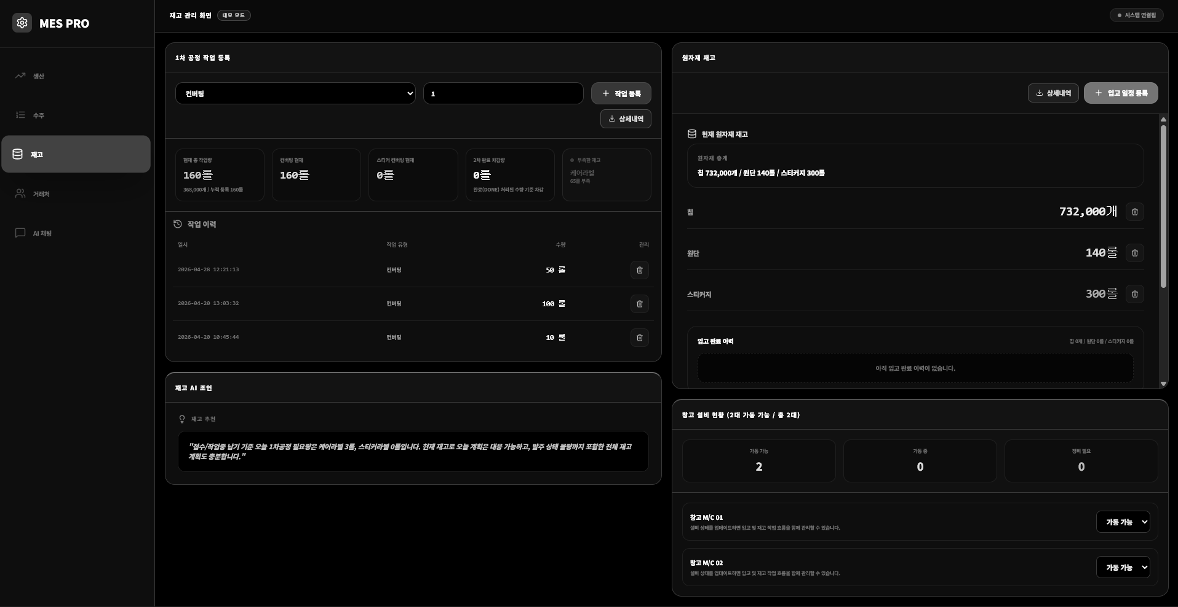
컨버팅 작업을 추가 등록한 뒤 원단과 칩 재고가 자동으로 감소한 화면입니다. 사진을 나란히 배치하면 작업 등록 전후 변화가 더 명확합니다.
4.2 재고 AI 조언
재고 AI 조언은 생산 부서의 작업 현황을 기준으로 오늘 1차공정 필요량과 현재 재고 대응 가능 여부를 자연어로 요약합니다. 담당자는 직접 계산하지 않아도 현재 재고가 계획을 감당할 수 있는지 빠르게 확인할 수 있습니다.
5. 코드 기준 계산 로직 정리
첨부된 productionLogic.js는 생산 화면과 재고 화면에서 쓰는 공정/원자재 계산을 프론트엔드에서 일관되게 처리하기 위한 유틸리티 코드입니다.
[그림 6] 계산 로직 코드 화면
import productionTerms from "../data/production_terms2.json";
import productionConfig from "../data/production_config2.json";
const WORK_TYPE_TO_PROCESS_KEY = {
컨버팅: "converting",
"스티커 컨버팅": "sticker_converting",
};
export function getProducedUnitsForWorkItem(workTypeLabel, rollQty) {
const processKey = getProcessKeyFromWorkType(workTypeLabel);
const outputKey = PROCESS_OUTPUT_KEY[processKey];
const unitsPerRoll = productionConfig.material_capacity_per_roll[outputKey] ?? 0;
return rollQty * unitsPerRoll;
}
export function getRawMaterialUsageForWorkItem(workTypeLabel, rollQty) {
const processKey = getProcessKeyFromWorkType(workTypeLabel);
const usagePerRoll = productionConfig.raw_material_usage_per_roll?.[processKey];
// 작업 유형과 롤 수량을 기준으로 원단/칩/스티커지 사용량 계산
}
공정명 매핑, 생산량 계산, 원자재 사용량 계산 함수가 보이는 코드 화면을 삽입합니다. 가능하면 production_config2.json의 생산 속도/원자재 사용량 설정도 함께 보여주는 것이 좋습니다. 원본 JSON 파일은 첨부되지 않아 productionLogic.js에서 참조되는 구조 기준으로 정리했습니다.
5.1 공정명과 내부 키 매핑
사용자 화면 용어 | 내부 process key | 결과 제품/출력 기준
컨버팅 | converting | 케어라벨 / converting_roll
스티커 컨버팅 | sticker_converting | 스티커라벨 / sticker_converting_roll
5.2 주요 함수 역할
함수 | 역할 | 포트폴리오에서 설명할 포인트
getProcessKeyFromWorkType(workTypeLabel) | 화면의 작업명(컨버팅/스티커 컨버팅)을 내부 공정 키로 변환 | 사용자 친화적 한글 용어와 코드 계산용 키를 분리
getProducedUnitsForWorkItem(workTypeLabel, rollQty) | 롤 수량 * 롤당 생산량으로 생산 개수를 계산 | 생산량 산출 근거를 production_config2.json에 둠
getRawMaterialUsageForWorkItem(workTypeLabel, rollQty) | 작업 유형과 롤 수량 기준으로 원단/칩/스티커지 사용량 계산 | 재고 자동 차감의 핵심 로직
summarizeCompletedUnitsByProductType(workInventory) | 작업 이력을 제품 유형별 생산량으로 합산 | 현재 보유 1차공정 물량을 제품별로 판단
5.3 코드 설명 문장
productionLogic.js는 화면에서 선택한 작업 유형을 내부 공정 키로 변환한 뒤, production_config2.json의 롤당 생산량과 원자재 사용량 설정을 참조해 생산량과 재고 차감량을 계산합니다.
예를 들어 컨버팅 50롤을 등록하면, 컨버팅 공정의 원자재 사용 규칙에 따라 원단과 칩 사용량이 계산되고, 해당 수량만큼 현재 재고에서 차감됩니다.
이 구조의 장점은 생산 속도나 원자재 사용량이 바뀌더라도 화면 코드를 직접 수정하지 않고 설정 파일의 기준값을 바꾸는 방식으로 운영 규칙을 조정할 수 있다는 점입니다.
6. 데이터 설계와 이벤트 로그
이 프로젝트는 수주, 원자재 입고, 1차 공정, 2차 공정, 이벤트 로그를 분리해 생산 흐름을 추적할 수 있도록 설계했습니다.
테이블 | 역할 | 설계 의도
orders | 수주 정보 관리 | 거래처, 제품, 납기, 수량, 상태를 생산 계산의 기준 데이터로 사용
raw_stock_receipts | 원자재 입고 기록 | 원단, 칩, 스티커지 입고와 예정 물량 관리
first_process_sessions | 1차 공정 작업 기록 | 컨버팅/스티커 컨버팅 목표 수량, 실적, 불량 기록
second_process_sessions | 2차 공정 작업 기록 | 설비별 컷팅 작업량과 실제 작업 시간 추적
event_logs | 전체 이벤트 로그 | 원자재 투입부터 출하까지 생산 흐름을 타임라인으로 기록
6.1 불량/쇼트 기록 설계
작업 중 불량이 발생하면 해당 세션을 중단하고 재시작해야 하므로, 원본 세션과 재시작 세션을 parent_session_id로 연결하는 구조를 사용했습니다. short_qty는 불량 발생 시점의 수량을 기록해 공정별/기계별 반복 불량을 추적하는 데 사용됩니다.
7. 개발 중 문제와 해결
문제 | 해결 방식 | 의미
실데이터 부재 | 현장 경험 기반 생산 속도와 원자재 소비량을 설정 파일로 구조화 | 실제 데이터를 가져올 수 없는 한계를 도메인 규칙으로 보완
DB 서버 운영 부담 | SQLite + better-sqlite3 사용 | 개인 프로젝트 환경에서 서버 없이 로컬 파일 기반 DB 운영
AI 조언의 맥락 부족 | 접수량, 작업중 물량, 발주량 등 현장 용어를 구조화해 프롬프트에 주입 | 단순 숫자 요약이 아니라 업무 판단에 필요한 자연어 조언 제공
설비 배분 자동화의 위험 | AI는 계산 보조, 사람은 최종 배분 판단 | 현장 변수와 사람의 판단을 시스템 설계에 반영
8. 한계와 개선 방향
- 현재 생산 속도와 원자재 사용량은 실제 누적 데이터가 아니라 현장 경험 기반 수치입니다.
- 다만 작업 시간(work_minutes), 생산 수량(output_qty), 불량 수량(short_qty)을 기록하도록 설계했기 때문에 데이터가 쌓이면 경험 기반 수치를 실측 평균값으로 대체할 수 있습니다.
- 향후에는 기계별 실제 생산 속도, 시간대별 생산성, 원자재 로트별 불량률을 분석해 production_config2.json의 기준값을 자동 보정하는 방향으로 확장할 수 있습니다.
- AI 조언도 현재는 규칙과 프롬프트 기반이므로, 충분한 로그가 누적되면 납기 지연 위험이나 재고 부족 가능성을 예측하는 모델로 고도화할 수 있습니다.
9. 제출용 정리 문장
MES Pro는 소규모 라벨 제조 현장의 수주·생산·재고를 하나로 연결하고, AI가 납기 역산과 원자재 부족 여부를 계산해주는 제조 운영 대시보드입니다. AI는 최종 결정자가 아니라 계산 결과와 판단 재료를 제공하는 역할입니다.

